MOTIVACIÓN

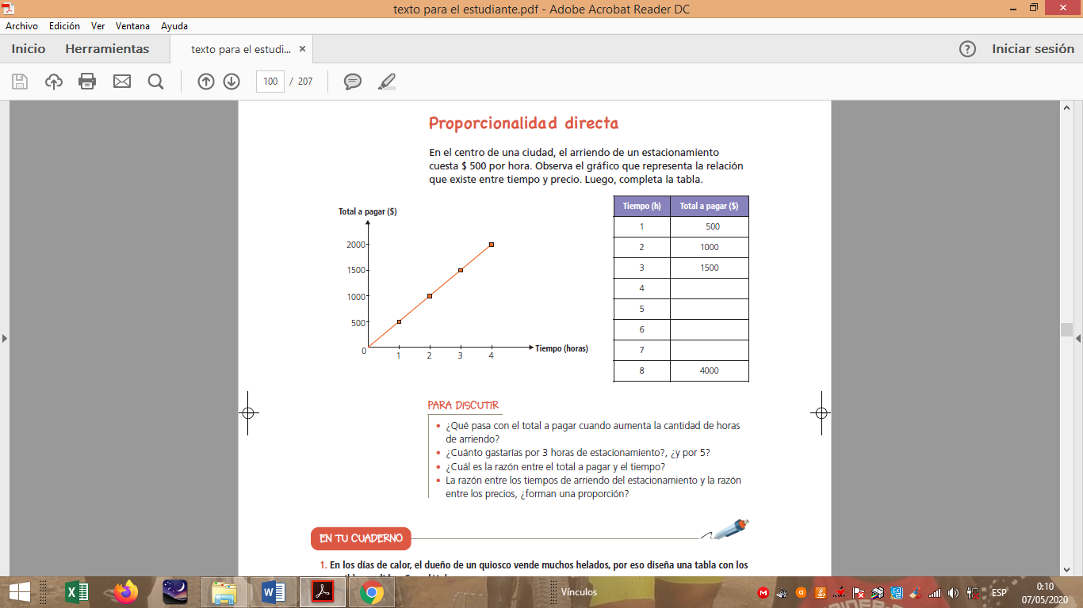

PUEDE PARTICIPAR EN EL FORO RESPONDIENDO ESTAS PREGUNTAS

EJERCICIOS

1. En los días de calor, el dueño de un quiosco vende muchos helados, por eso diseña una tabla con los posibles pedidos.

|  |  |  |  |  |  |  |
| --- | --- | --- | --- | --- | --- | --- |
| Cantidad de helados | 1 | 2 | 3 | 4 |  | 9 |
| Precio $ | 260 | 520 |  |  | 2080 |  |

1. Completa la tabla
2. Como calculaste la cantidad de helados para $2080
3. Como calculaste el precio para 9 helados
4. Ubica los datos de la tabla y grafica en el plano cartesiano:

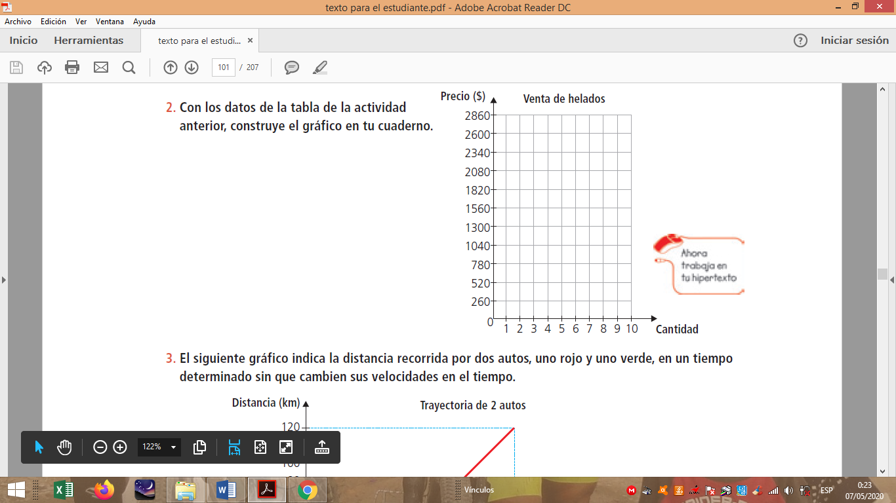

1. Al obtener la gráfica con cual de las siguientes es semejante:

A B

